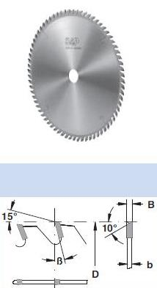

Код из 1С | Артикул | Наименование/ Бренд/  Поставщик | Габариты,  Д*Ш*В  мм | Масса,  гр | Материал | Место установки/Назначение
F0033519 | 6005009 | Пила дисковая 350*3,5/2,5*30 PH03 Z84 WZ (BSP) | 350*3,5/2,5*30 PH03 Z84 WZ (BSP) | 1500 | металл | Форматно-раскроечные станки/торцовочные станки/ раскрой древесины
 |  | BSP (Италия)

